QQ截图202010300935491.打开谷歌浏览器点击右上角

2.选择更多工具，扩展程序

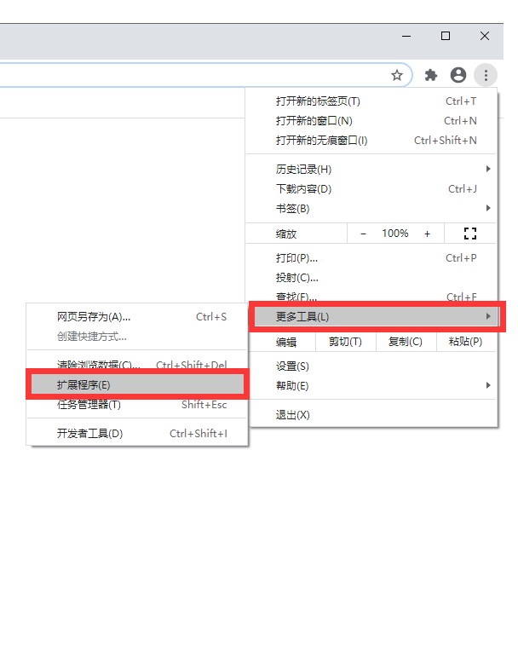

1. 打开扩展程序，选择右上角开发者模式
2. 点击加载已解压的扩展程序，选择文件

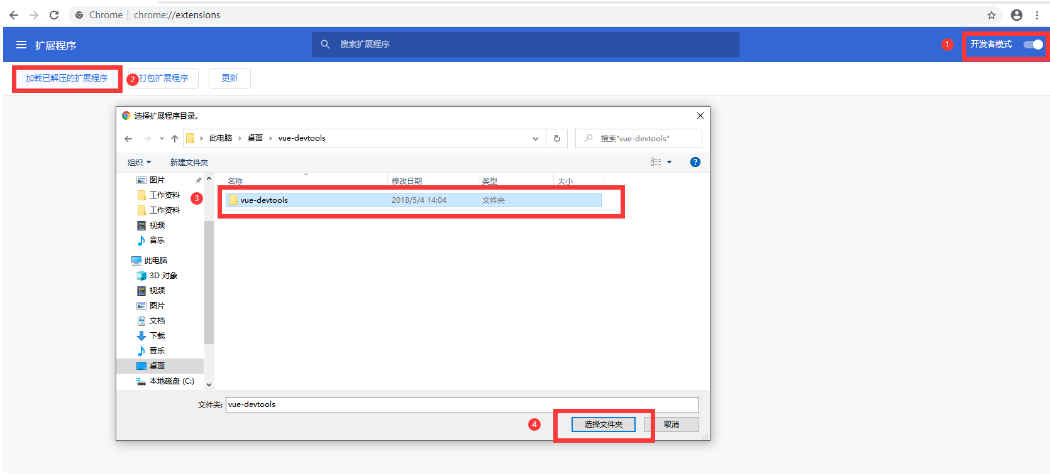

1. 扩展程序中出现

